療育（理学療法・作業療法） スタッフ名：
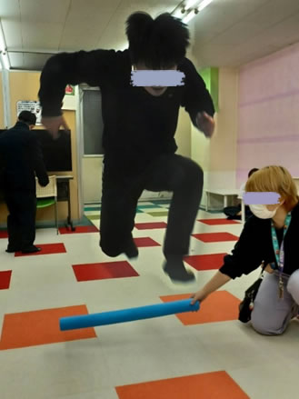
【タイトル：くぐってJUMP】◎見る・ジャンプする
・スティックをくぐったり、ジャンプしたりして避ける活動。
・運動量の担保
（用意するもの）
・安全に配慮した長い棒

スティックをくぐったり、ジャンプしたりして「避ける」動きを取り入れた
療育活動は、遊び感覚の中で子どものさまざまな発達を促す
効果があります。

1. 身体面での発達
粗大運動能力の向上
ジャンプ・しゃがむ・くぐるなどの動作は、足腰や体幹を
バランスよく使う練習になります。
バランス感覚・協調運動の発達
自分の体をどの位置に置くかを考えながら動くため、空間認知や身体のコントロール力が養われます。
敏捷性（すばやさ）の育成
素早く反応して体を動かす経験が増えると、スポーツや日常生活でも動きやすくなります。

―――――――――――――――――――――――――――――――――――――――――――――

２０２５年 月 日 ( )

療育を行った児童名：

